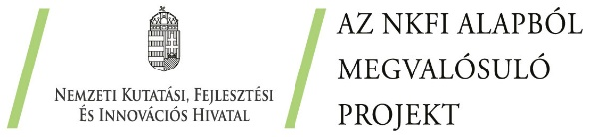

INKUBÁCIÓS MEGÁLLAPODÁS MÓDOSÍTÁSI KÉRELEM

Startup pályázati azonosítója: | 2020-1.1.4-STARTUP/BNL-XXX
Startup neve:
Hatályos inkubációs megállapodás kelte:
Projektvezető neve:
Projektvezető e-mail:

Módosítás tárgya (a módosítandó pontra való hivatkozás kötelező)

Indoklás

Csatolt mellékletek

Kelt: Miskolc, ………………..év………………….hónap…………….napján.

……………………………
Képviselő neve beosztása
Cég neve
P.H.

